**《武术基本步型》学程拓展**

亲爱的同学们，通过跟老师视频学习，相信聪明的你们很快就能掌握武术基本步型，你们一定对源远流长的中华武术产生了浓厚的兴趣，凭借你们出色的学习和运动能力，老师还在这里为你们准备了相关武术参考书和网站视频，感兴趣的同学可以继续学习，也可以尝试结合其它武术基本步型的动作进行练习，成为一名武术“小达人”。

可参考相关指导书籍进行步型动作练习：

**《十二生肖拳》 《少儿六合拳》**

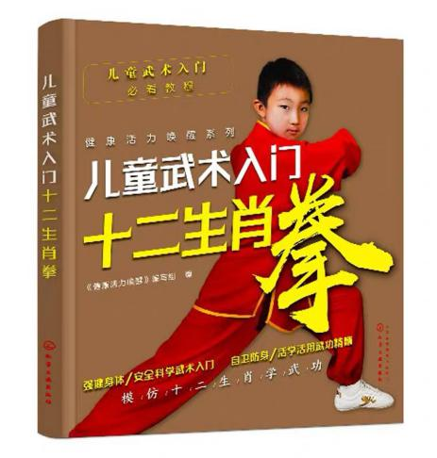 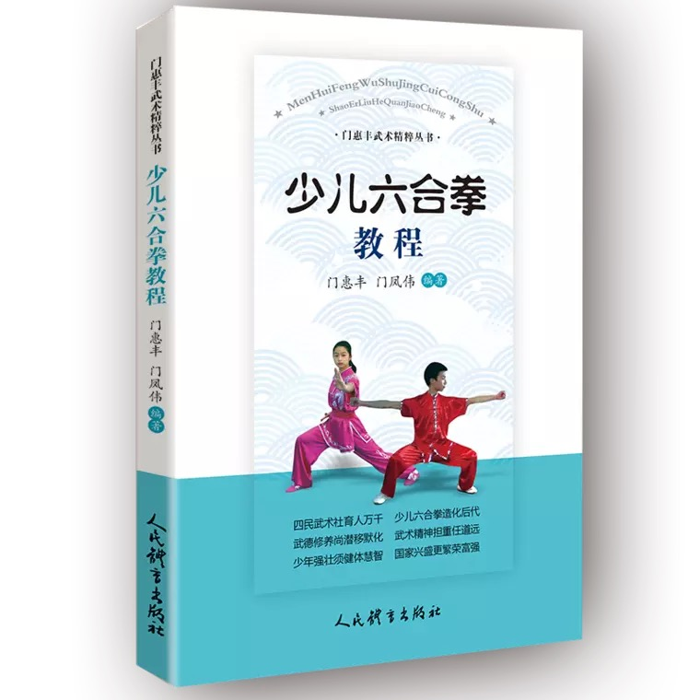

也可在百度中搜索“武术”，对照视频进行练习，如：

https://v.youku.com/v_show/id_XNDM5MzY5MjI0.html?debug=flv